DIAGRAMMA DEI CASI D’USO

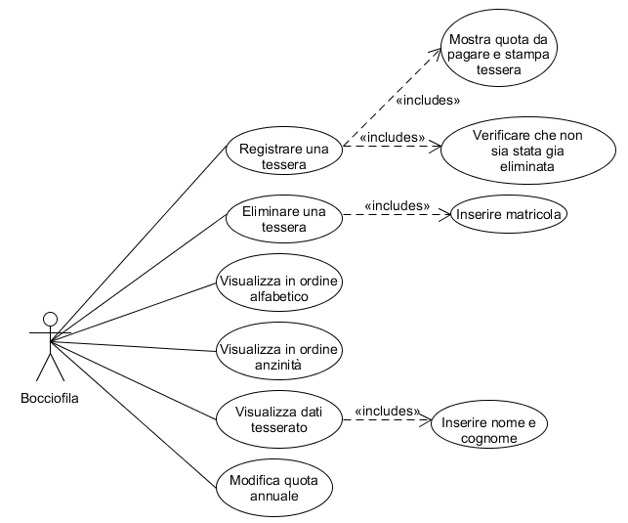

TABELLA DEI REQUISITI

Attori: Proprietario Bocciofila

|  |  |  |  |
| --- | --- | --- | --- |
| N° REQUISITO | TIPOLOGIA | PROPRIETA’ | DEFINIZIONE |
| 1 | Funzionale | Must | Registrare una nuova tessere, visualizzando la quota da pagare |
| 2 | Tecnologico | Must | Salvare le nuove tessere su un file di testo |
| 3 | Funzionale | Must | Eliminare una tessera inserendo la matricola della tessera da eliminare |
| 4 | Tecnologico | Must | Salvare i dati della tessera eliminata su un file di testo |
| 5 | Funzionale | Must | Visualizzare le tessere in ordine alfabetico |
| 6 | Funzionale | Must | Visualizzare le tessere in ordine di anzianità (dal più vecchio al più giovane) |
| 7 | Funzionale | Must | Visualizzare dati tesserato inserendo nome e cognome |
| 8 | Funzionale | Must | Modificare la quota annuale di tesseramento |